COLEGIO SEMINARIO MENOR

DE NUESTRA SEÑORA DEL ROSARIO

*Caminamos con Calidad y Excelencia*



|  |  |  |  |  |  |  |  |
| --- | --- | --- | --- | --- | --- | --- | --- |
| **GPE** | **Área** | | **Docente** | **Grado** | **Tiempo** | **Período** | **No. Guía** |
| 015 | Tecnología e Informática | | Julián Andrés Riativa | DECIMO | 1 bloque | 1 | 10 |
| **Tema:** | | Taller teórico practico en C++ | | | | | |
| **Nombre:** | | | |  | | **Fecha:** |  |
| **Indicadores de Logro:** | | | Estructura de Programación en C++ | | | | |

**Todo programa en C++ debe contener:**

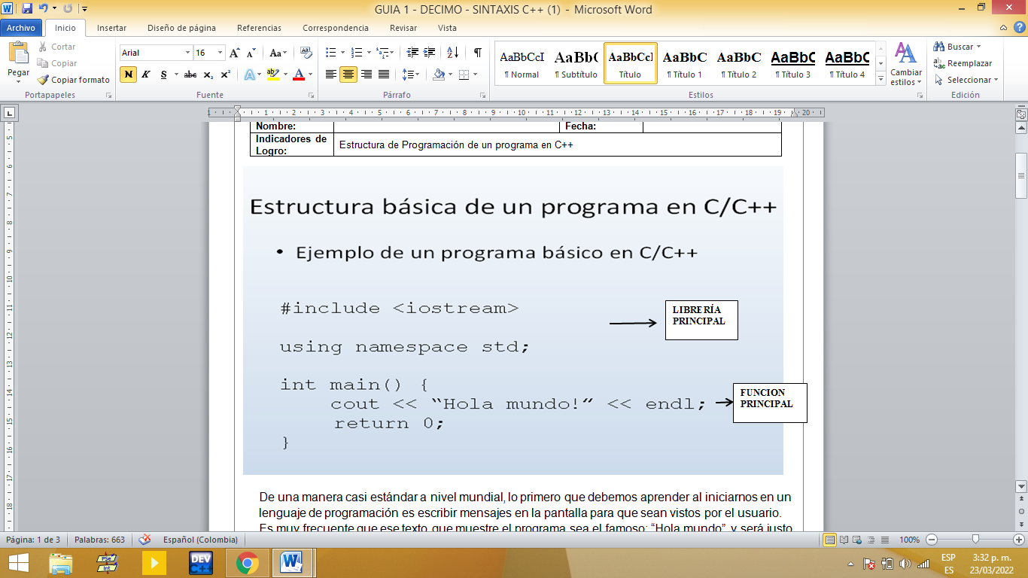

**Código de Hola Mundo en C++**

**Explicación del código para programar Hola Mundo:**

La línea 1: **//Programa: HolaMundo**

Comienza con //, lo cual indica que el resto de la línea es un comentario.

La línea 2: **#include <iostream>**

Indica al preprocesador que debe incluir en el programa el contenido del encabezado de flujos de entrada/salida . Esta línea de código deberá estar en todos nuestros programas para hacer la entrada-Salida de datos: cout (Salida) cin (Entrada).

La línea 3: **using namespace std;**

Indica que será utilizado el espacio de nombres estándar. Esta línea nos permite acceder a los elementos de la librería.

La línea 4: **int main() {**

Forma parte de todo programa en C++. Contiene el inicio de la función main, la cual es considerada la función principal de todo programa en C++ . Las llaves indican el inicio y fin de la función main.

Un programa escrito en C++ siempre debe terminar con una llave de cierre (“}”). Además se debe destacar el uso del “;” al final de una sentencia. Es uno de los símbolos más usados en este lenguaje y nos indica el final de una línea de instrucción, su uso es obligatorio. Salida en Dev C++ Para la salida debemos compilar y ejecutar nuestro programa.

**Tipos de datos en el lenguaje de programación C++**

Los tipos de datos fundamentales en C++ son los siguientes:

– Para variables numéricas sin decimales se usa el tipo: **int**

– Para variables numéricas con decimales se usa el tipo: **float**

– Para variables de un solo carácter se usa el tipo: **char**

Ampliando lo anterior se define lo siguiente:

• Caracteres: **char** (también es un entero), **wchar_t**

• Enteros: **short, int, long, long long**

• Números en coma flotante: **float, double, long double**

• Booleanos: **bool**

**Tipos de datos en C++ y su rango**

• **bool:** El tipo de dato bool, tiene un tamaño de 8 bits y un rango entre 0 y 1, en resumen, es cero o es uno (falso o verdadero).

• **int:** El tipo de dato int, tiene un tamaño de 32 bits y un rango entre -2.147.483.648 y 2.147.483.647. Este tipo de dato, es usado para la manipulación de números enteros (sin cifras decimales). A continuación, algunas combinaciones con los modificadores:

• **short int:** Tiene un tamaño de 16 bits y un rango entre -32.768 y 32.767.

• **unsigned short int:** Tiene un tamaño de 16 bits y un rango entre 0 y 65535.

• **unsigned int:** Tiene un tamaño de 32 bits y un rango entre 0 y 4.294.967.295.

• **long long int:** Tiene un tamaño de 64 bits y un rango entre -9.223.372.775.808 y 9.223.375.775.807.

• **unsigned long long int:** Tiene un tamaño de 64 bits y un rango entre 0 y 2exp64.

• **float:** El tipo de dato float tiene un tamaño de 32 bits, usado para decimales.

• **double:** El tipo de dato double tiene un tamaño de 64 bits, es usado para números de menos de 15 cifras decimales. Tiene un rango entre 2,22507(e^-308) hasta 1,79769(e^308).

• **long double:** Tiene un tamaño de 96 bits y una precisión de 18 cifras decimales. Tiene un rango entre 3,3621(e^-4932) hasta 1,18973(e^4932).

• **char:** Permite almacenar dos o más caracteres a la vez en una sola variable.

**Entrada o lectura de datos en C++**

Tal como mencioné hace un momento, la lectura de datos en C++ es bastante simple. Leer datos por teclado en C++ se hace usando el comando **cin >>** es importante notar el uso de los dos signos >> que son usados para controlar el flujo de datos.

**Instrucciones de entrada**

Par poder recoger un dato, lo primero que tenemos que tener es un recipiente o contenedor en donde guardar el dato, y esto lo conseguimos con una variable. Por lo tanto lo primero que debemos hacer es declarar una variable. Vamos a poner un ejemplo, en el que pedimos al usuario su nombre, y después lo sacamos en pantalla. Lo primero que haremos será declarar una variable de tipo **cout. cout nombre;**

**Taller**

1. Realiza el siguiente cuestionario acerca del lenguaje C++

|  |  |  |  |  |  |  |  |  |  |  |  |  |
| --- | --- | --- | --- | --- | --- | --- | --- | --- | --- | --- | --- | --- |
| **6** |  |  |  | **2** |  |  |  |  |  |  |  |  |
|  |  |  |  |  |  |  |  |  |  |  |  |  |
|  |  |  |  |  |  |  |  | **4** |  |  |  | **5** |
|  |  |  |  |  |  |  |  |  |  | **3** |  |  |
|  |  | **1** |  |  |  |  |  |  |  |  |  |  |
|  |  |  |  |  |  |  |  |  |  |  |  |  |
|  |  | **10** |  |  |  |  |  |  |  |  |  |  |
|  |  |  |  |  |  |  |  |  |  |  |  |  |
|  |  |  |  |  |  |  |  |  |  |  |  |  |
|  |  |  | **7** |  |  | **8** |  |  |  |  |  |  |
|  |  |  |  |  |  |  |  |  |  |  |  |  |
|  |  |  |  |  |  |  |  |  |  |  |  |  |
|  |  |  |  |  |  | **9** |  |  |  |  |  |  |

**Horizontales**

**6.** Es un Archivo Especial que Contiene las Declaraciones de Objetos y Funciones de la Biblioteca. Va en la parte de arriba.

**1.** Es el punto de Entrada de un Programa en C++. Es la Función principal

**10.** Tipo de Variable que Permite Almacenar Texto

**9.** Es un Tipo de Dato Entero que es Mayor o Igual que el Tamaño del Tipo Int.

**7.** Es un tipo de Dato Flotante mayor o Igual que el Tipo float, pero es Menor o Igual que el Tamaño del Tipo long double.

**Verticales**

**2.** Son Líneas Aclaratorias. No influyen el l pseudocódigo.

**8.** Es un tipo de dato entero que puede tener uno de los dos valores true o false

**4.** s una agrupación de sentencias que realizan diversas funciones dentro del programa C++.

**3.** Donde se Almacenan los Datos recibidos por teclado

**5.** ElLenguaje Anterior a C++ fue:

1. Realiza un crucigrama como el del ejemplo acerca de C++ y entrégaselo a tu profesor

|  |  |  |  |  |  |  |  |  |  |  |  |  |  |  |
| --- | --- | --- | --- | --- | --- | --- | --- | --- | --- | --- | --- | --- | --- | --- |
|  |  |  |  |  |  |  |  |  |  |  |  |  |  |  |
|  |  |  |  |  |  |  |  |  |  |  |  |  |  |  |
|  |  |  |  |  |  |  |  |  |  |  |  |  |  |  |
|  |  |  |  |  |  |  |  |  |  |  |  |  |  |  |
|  |  |  |  |  |  |  |  |  |  |  |  |  |  |  |
|  |  |  |  |  |  |  |  |  |  |  |  |  |  |  |
|  |  |  |  |  |  |  |  |  |  |  |  |  |  |  |
|  |  |  |  |  |  |  |  |  |  |  |  |  |  |  |
|  |  |  |  |  |  |  |  |  |  |  |  |  |  |  |
|  |  |  |  |  |  |  |  |  |  |  |  |  |  |  |
|  |  |  |  |  |  |  |  |  |  |  |  |  |  |  |
|  |  |  |  |  |  |  |  |  |  |  |  |  |  |  |
|  |  |  |  |  |  |  |  |  |  |  |  |  |  |  |

|  |  |  |
| --- | --- | --- |
| Elaborado por: | Revisado por: | Fecha: |
| Julián Andrés Riátiva Villa |  |  |

**Horizontales**

**Verticales**